Sušilova 2392/25, 750 02 Přerov

KB Přerov, č. ú

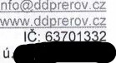

603

529

682

info

dd

rercv_cz

Dětský domov a Školní jídelna, Přerov, Sušilova 25

|  |  |
| --- | --- |
| Vyřizuje / telefon | V Přerově |
| 07052376 | 25.06.2025 |

Oresi s.r.o.

Průmyslová 102 25101 Březí lč: 27240479 prerov@oresi.cz, p

# Objednávka č. 72

Objednáváme u vás dodávku  vestavěných skříní do bytu Seifertova 3668/3.5 = 306, Přerov  dle Kupní smlouvy 25-000 105 ze dne 25.06.2025 ve výši Kč 113 185,03.

S pozdravem 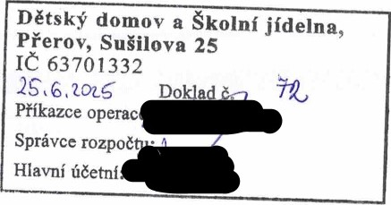

Nejsme plátci DPH.

Mgr. udě ředitel DD 

DĚTSKÝ DOMOVA ŠKOLNÍ JÍDELNA, 

## PŘEROV, SUŠILOVA 25

750 02 PŘEROV, Sušilova 239225 lč: 637 01 332

Mob.: 603 529 682